**MySQL数据库技术**

目录

二、 数据库操作 4

1. 查看数据库 4

1) 查看数据库服务器中的全部数据库 4

2) 查看数据库的创建语句 5

2. 创建数据库 5

1) 创建语法 5

2) 数据库名的命名规范 6

3) 注意事项 6

3. 删除数据库 6

4. 修改数据库 7

5. 选择数据库 7

三、 数据表操作 8

1. 查看数据表 8

1) 查看当前数据库中的全部数据表 8

2) 查看表结构 9

2. 字段类型初步介绍 10

1) 整型 10

2) 小数类型 10

3) 字符串型 10

4) 日期时间型 11

3. 创建数据表 11

1) 语法 11

2) 需求：创建学生就业信息表，存储：学号,姓名，性别，公司名称，就业薪资，毕业时间 12

3) 注意事项 12

4. 案例：创建学生信息表 12

5. 列属性介绍 13

1) null,not null 13

2) default 13

3) primary key 13

4) auto_increment 14

5) unique key 14

6) comment 14

7) 需求：创建学生就业信息表，存储：学号,姓名，性别，公司名称，就业薪资，毕业时间 14

6. 查看数据表的创建语句 15

7. 删除数据表 15

8. 案例：创建商品表 16

9. 案例：订单表 16

四、 数据操作初步 17

1. 插入数据 17

1) 注意事项： 17

2. 查询数据 18

3. 修改数据 19

4. 删除数据 20

1) drop 与delete区别： 20

2) where条件 20

五、 查询高级操作 20

1. where子句 20

2. group by 子句 21

3. limit 子句 22

4. 注意事项 24

六、 连接查询与子查询 24

1. 连接查询 24

1) 查询所有苹果产品分类以及对应的商品信息 24

2) 查询所有的学生基本信息以及院系信息 25

3) 查询高端设备的基本信息以及分类信息 25

4) 查询江西学生的基本信息以及院系信息 25

2. 子查询 26

1) 查询价格高于ipad pro的商品信息 26

2) 查询杨洋的老乡信息 26

3) 子查询返回一列多行的情况 27

七、 navicat for mysql的使用 27

1. 建立连接 27

2. 创建数据库 28

3. 创建数据表 29

4. 插入数据 30

5. 查看数据表的结构 30

6. 执行SQL语句 30

**sublime配置CTRL + SHIFT + P（**emmet，SublimeLinter，DocBlockr，SublimeTmpl**），**

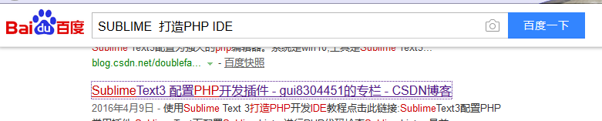

**思考的问题：**

1. **如何对数据库进行增删改查？**
2. **如何对数据表进行增删改查？**
3. **如何对数据进行增删改查？**
4. **MySQL的数据类型有哪些？**
5. **MySQL的字段属性有哪些？**
6. **查询语句有哪些子句可以使用？**
7. **子查询和连接查询的使用场景以及语法？**

# 数据库操作

先连接数据库：

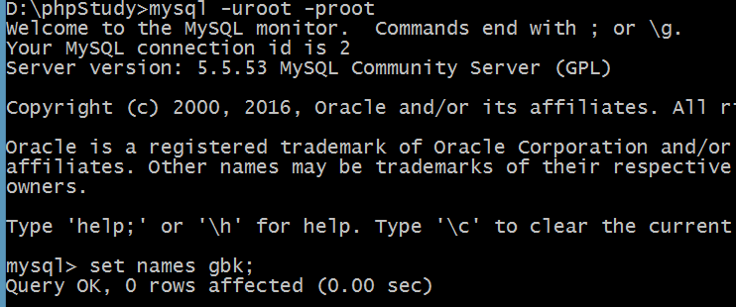

数据库服务器中一般存储多个数据库，每个数据库一般对应单个项目。

## 查看数据库

### 查看数据库服务器中的全部数据库

**show** databases;

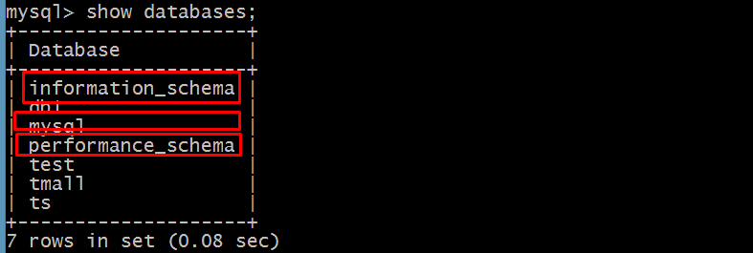

注意事项：

* SQL语句：使用英文状态的分号，作为语句结束标志。
* 系统数据库（information_schema,performance_schema,mysql）不能删除。

### 查看数据库的创建语句

show create database 数据库名;

显示信息包括：数据库的创建语句及数据库选项（包括字符集）。

默认字符集：数据库数据存储默认使用UTF8(对中文进行编码)该字符集。

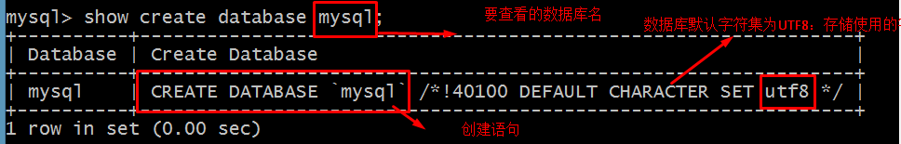

## 创建数据库

创建数据库，用来保存项目数据。

### 创建语法

create database 数据库名 [charset 字符集];

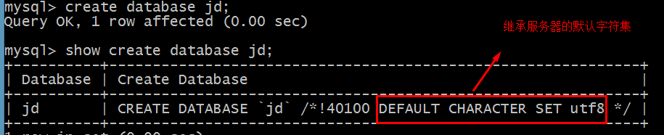

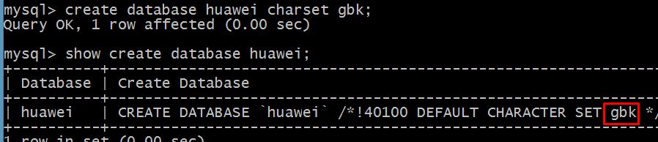

### 数据库名的命名规范

* 字母、数字、下划线组成。
* 命名见名知意。数据表表名或者数据库的库名使用下划线命名法。可以添加项目前缀。
* 长度不超过32个字符，便于使用。

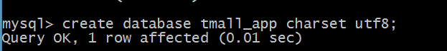

### 注意事项

数据库选项包括字符集及校对规则。不指定时，使用默认的字符集及校对规则。

常见字符集：ASCII（英文字母，数字），GBK（国标扩展中文简体字符集，big5,繁体中文），UTF8（三码合一，数据库、PHP脚本、浏览器显示为UTF8）。

* 已经存在的数据库，无法再次创建。

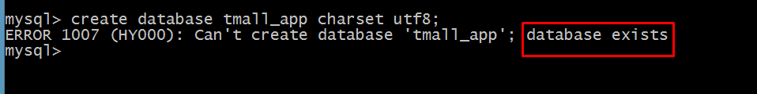

* 查找错误提示：从near开始

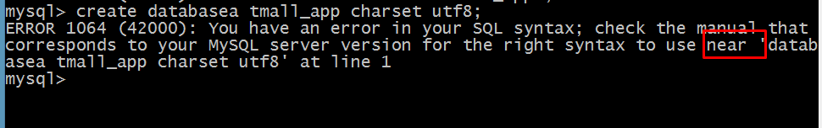

## 删除数据库

drop database 数据库名;

删除数据库（删除结构），全部数据丢失。

提示：不能删除系统数据库（information_schema, mysql, performance_schema）,

* 删除数据库：数据库中的所有数据表被删除(存储的数据丢失)，需要先备份。



## 修改数据库

alter database 数据库名 charset 新字符集;

数据库名称不能修改。修改数据库的主要操作为修改字符集(修改数据源存储的字符集)。

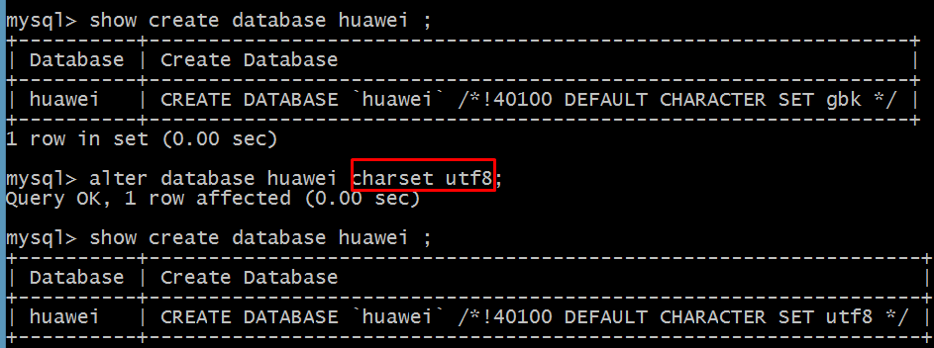

## 选择数据库

数据真正存储的地方：数据表。一般先选择数据库(数据表所在的数据库)，然后才能对其中的数据表进行操作。

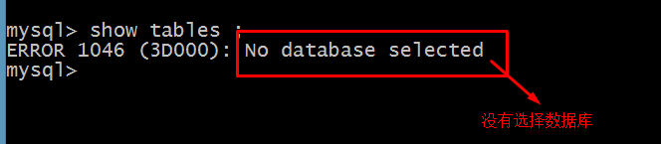

use 数据库名;

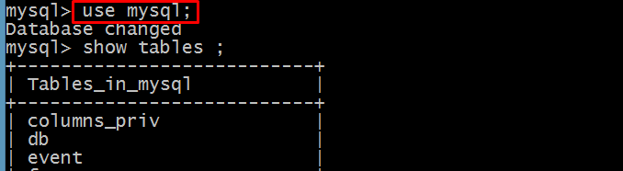

# 数据表操作

电商tmall数据库：商品表goods，用户表user，收货地址表address，商铺表shop，订单表order，评论表comments

真正存储数据的地方：数据表，table。项目开发一大重要的技能：将项目的数据,使用合理的数据表存储在数据库中。

## 查看数据表

### 查看当前数据库中的全部数据表

show tables;

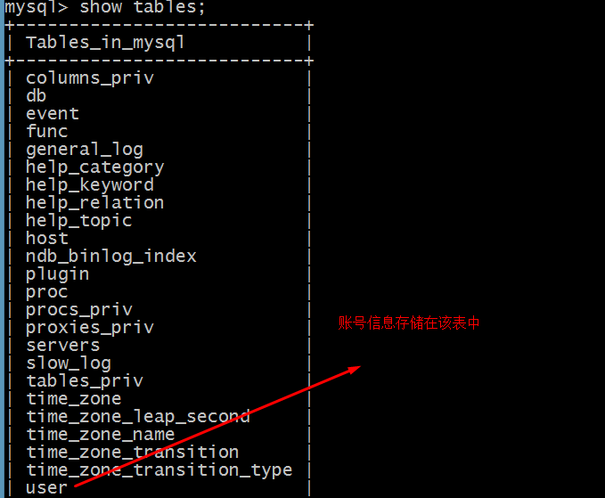

* 查看前，需要首先指定要查看的数据表所在的数据库。否则：**no database selected**
* 未选择数据库，可以通过from指定数据库名称

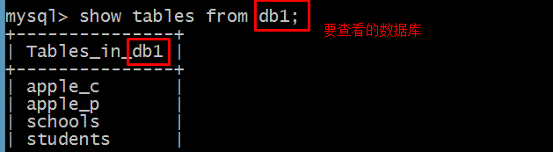

### 查看表结构

关系型数据库的数据表是一个二维结构。由行和列组成，需要根据存储数据的情况，限定数据表中，

* 存储实体的哪些信息（字段，年龄，姓名，身高），
* 存储什么类型的数据（字段类型），
* 数据有哪些特征（字段属性，字段是否可以为空,是否可以重复（如订单编号））。

**订单信息：**

|  |  |  |  |  |
| --- | --- | --- | --- | --- |
| **订单编号order_id** | **商品名称**  **goods_name** | **价格**  **price** | **数量**  **goods_num** | **配送地址**  **post_address** |
| 100123 | 华为mate10(字符串类型) | 4999 | 2（整型） | 北京市京顺路99号 |
| 100124 | 花裙子 | 499 | 1 | 北京市清华大学1号楼 |

desc 数据表名；

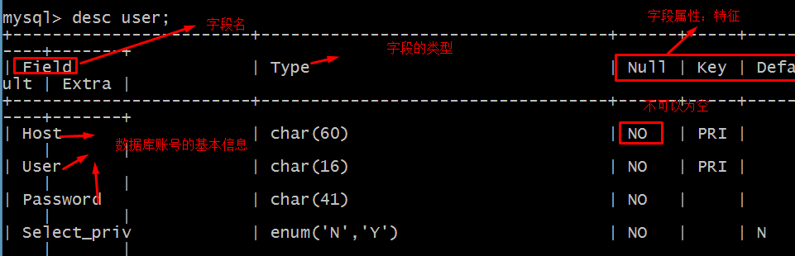

## 字段类型初步介绍

### 整型

存储如年龄，产品数量，编号等。

int（21亿） 占据4个字节的空间，存储有符号数（可存储负数）

tinyint(-128,127) 占据1个字节的空间。

### 小数类型

float（单精度浮点数） ,decimal（定点类型） eg.重量，工资，奖金，价格等

float存储小数类型存在精度的问题。 4字节。

对应精度要求比较高的，使用decimal类型，实现小数的精确存储。其原理为可以存储每位数字。一般用来存储与钱有关的数字。

### 字符串型

varchar(M)，char(M)

* M为该字段可以存储的最多字符数，如varchar(10)。M参数不可以省略，此外不能超出指定的长度。
* varchar一般用来存储长度变化比较大的字符串，如文章标题，商品名称，速度慢。
* char存储长度比较固定的字符串，如手机号，身份证号，序列号，邮编，速度快
* 可以使用text类型，存储较长的字符串，无需指定字符串的具体长度。

### 日期时间型

PHP时间：time()---时间戳，10位整型数字

* datetime年月日时分秒，
* date(年月日)，
* time（时分秒）。

也可以使用PHP获取时间戳，按照整型数字存储（date函数进行格式化）。

## 创建数据表

### 语法

create table 数据表名(

字段1 类型 [属性] ,

字段2 类型 [属性],

…

字段n 类型 [属性]

);

创建数据表的核心是定义数据存储的结构：字段名称 类型 [属性]

### 需求：创建学生就业信息表，存储：学号,姓名，性别，公司名称，就业薪资，毕业时间

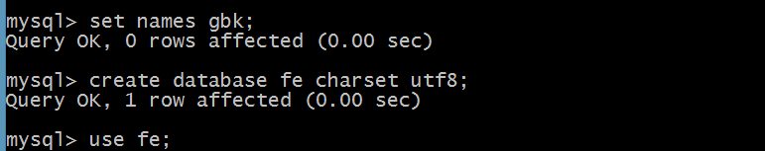

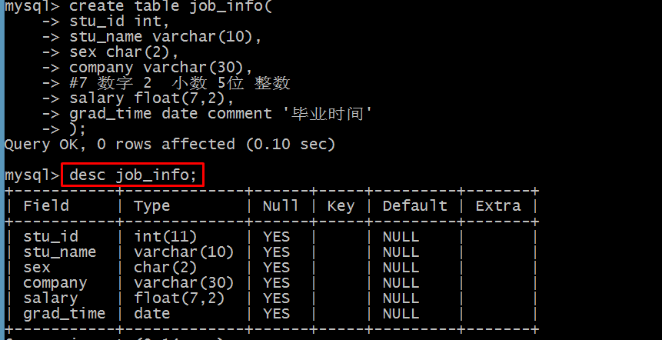

### 注意事项

* 创建数据表之前,需要先分析数据表字段的个数，类型及属性。数据表的创建与字段的定义同时进行。
* 字段的定义包括：字段名称 字段类型 字段属性等
* 不同的字段定义之间，使用英文的逗号隔开
* 最后一个字段定义与括号之间不能有逗号

## 案例：创建学生信息表

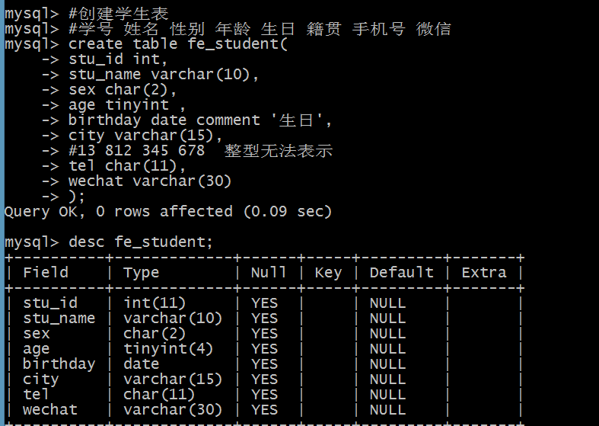

## 列属性介绍

字段数据的属性（特征），限定其满足某些特征。

### null,not null

限制字段值不能为空

### default

设置字段的默认值，在没有录入时自动使用默认值填充。

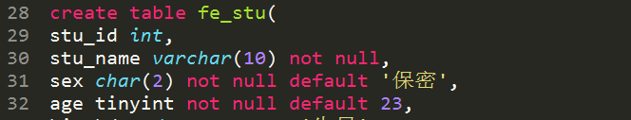

### primary key

设置字段为主键，主键字段的值不能重复，不能为空。

一个数据表中只能设置一个字段为主键，作为每行记录的唯一身份信息（索引），通过索引可以快速找到数据在磁盘的位置，加快数据的读取速度。

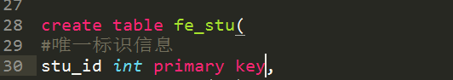

### auto_increment

* + 设置字段为自动增长，默认从1开始自动分配编号。类型必须为整型
* 自增长字段必须为一个key（索引，如primary key，主键索引，是一种特殊的数据结构，便于快速查找数据，相当于书的目录）。

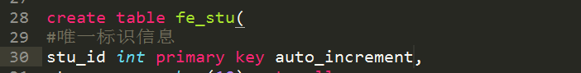

### unique key

* + 唯一键，设置字段的值为唯一的，可以同时设置多个字段为唯一键。
  + 唯一键字段的值可以为空。

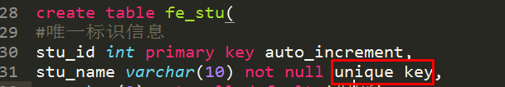

如商品的名称，文章的名称，都可以通过唯一键来进行限制。

### comment

字段注释

### 需求：创建学生就业信息表，存储：学号,姓名，性别，公司名称，就业薪资，毕业时间

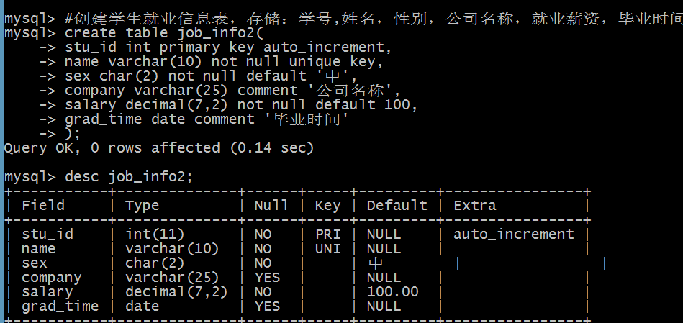

## 查看数据表的创建语句

查看数据库的创建语句：

show create database 数据库名；

查看数据表的创建语句：

show create table 数据表名;

//；可以使用\G替换，在命令中显示更清晰

可以查看数据字段定义以及字符集设置等信息。

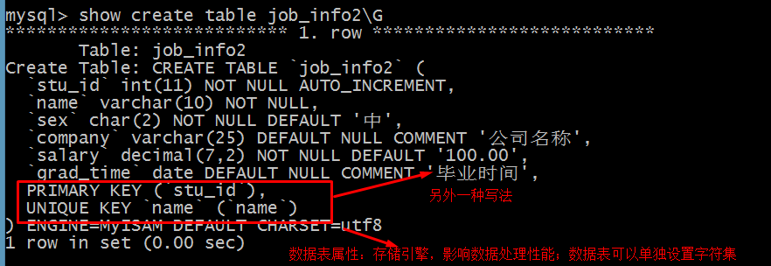

## 删除数据表

drop table 数据表表名；

删除数据表的结构定义，会导致数据表结构文件丢失，同时数据表中的全部数据丢失。删除之前，做好数据的备份工作。

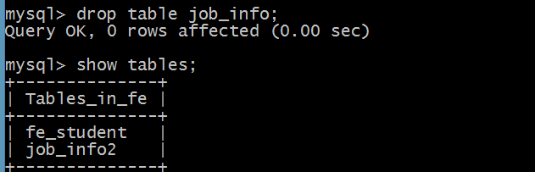

## 案例：创建商品表

商品编号 商品名称 价格 商品分类 销量 是否包邮 图片路径

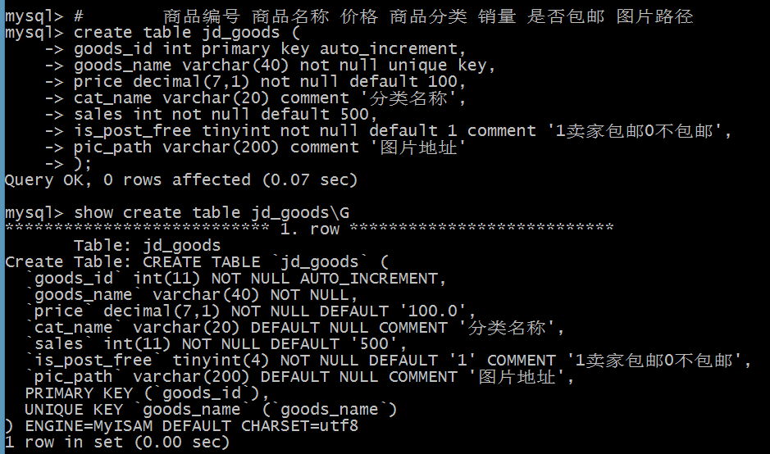

## 案例：订单表

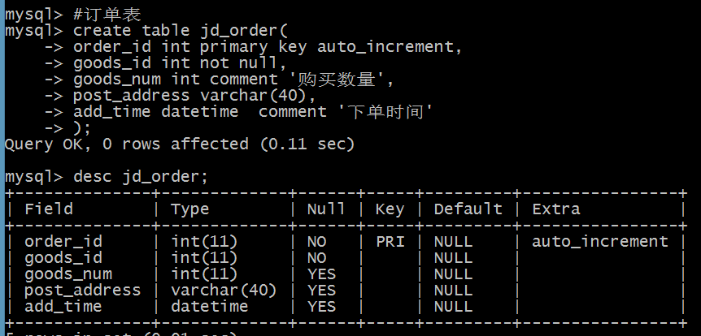

# 数据操作初步

基本操作：CRUD，

* **增**（C,create,insert）,
* **删**(D,delete),
* **改**(U,update)，
* **查**（Retrieve，select）。

## 插入数据

**insert** into 数据表 （字段1，字段2）values (值1，值2)；

### 注意事项：

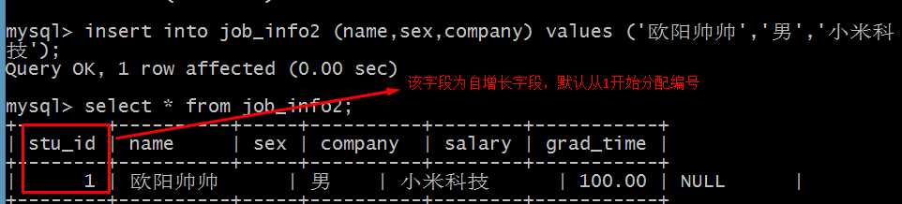

* 插入数据时，字段列表与数据列表要一一对应。
* 插入数据的类型，需要与字段设置的类型一致。数据应该不超出字段的表示范围。
* 字符串类型必须使用单引号或者双引号包括。日期时间型也需要使用单双引号，日期类型应该是合法的数据。

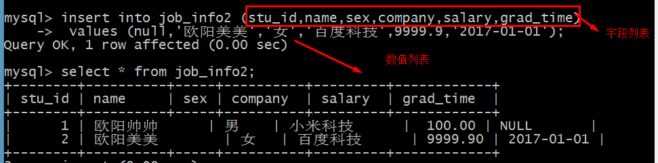

* 字段列表中，字段出现的顺序不需要与数据表中字段的顺序一致。
* 插入全部字段信息时，可以省略字段列表。此时，必须按照数据表中字段出现的顺序录入。

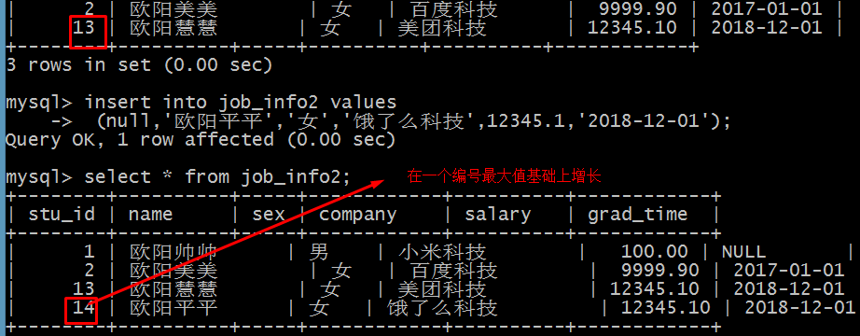

## 查询数据

select 字段1，字段2 | * from 数据表名 [where 条件]；

* *代表查看全部字段的信息，返回数据表的全部字段的信息
* 所得即所需。可以指定查询的具体信息（字段列表，或者通过where条件限定），实现仅查询需要的数据，减少数据的请求量。

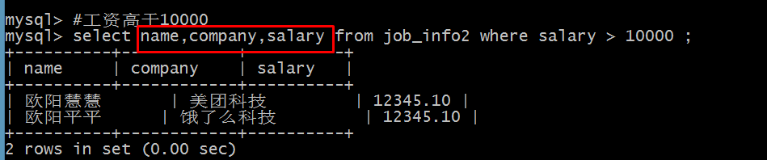

* where执行过程:逐一扫描磁盘上数据表中的所有行，满足限定条件，该行在结果集中显示。

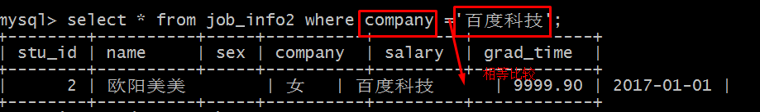

* 对于字段显示的信息较多时，分号可以使用\G替换，显示更清晰。

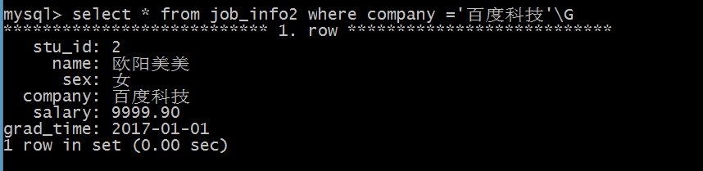

## 修改数据

**update** 数据表 set 字段1 =值1,字段2 =值2 where 条件；

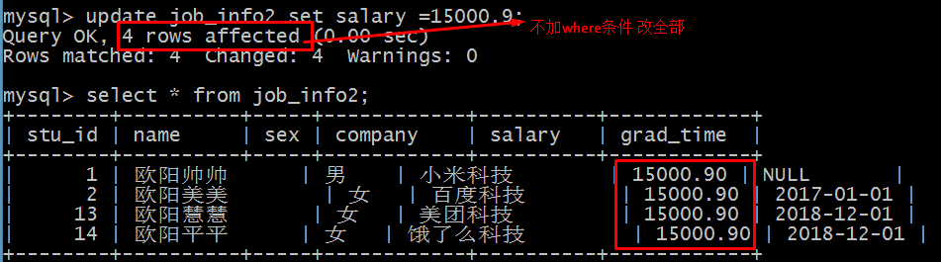

* 不添加where条件，修改数据表的全部行对应字段的信息。
* 更新语句，通常需要添加where限定条件。

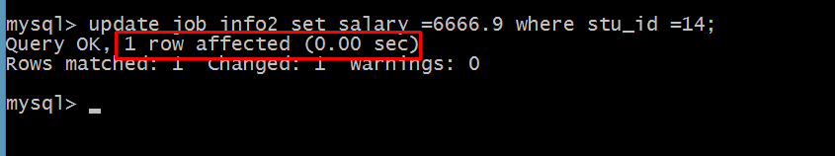

## 删除数据

删除数据表中的指定行，仅对数据操作，不对表结构进行操作。

**delete** from 数据表 [where 条件]；

### drop 与delete区别：

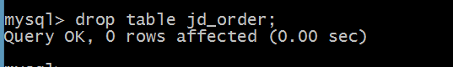

**drop**:SQL的结构定义语句（DDL），整个数据表消失。

**delete**:SQL的数据操作语言（DML）,一般删除指定行。

### where条件

* 不添加where条件，删除数据表中的所有行。数据表的结构依然存在。

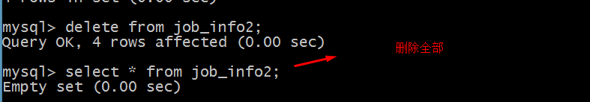

* 添加where条件，删除满足条件的所有行。

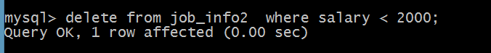

# 查询高级操作

## where子句

查询时，不添加where条件返回数据表所有行。需要添加限定条件，只返回需要的行。

select 字段列表 from table where子句；

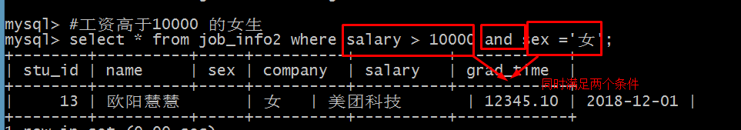

## group by 子句

导入测试数据：

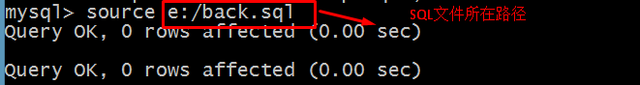

**导入之后的情况：**

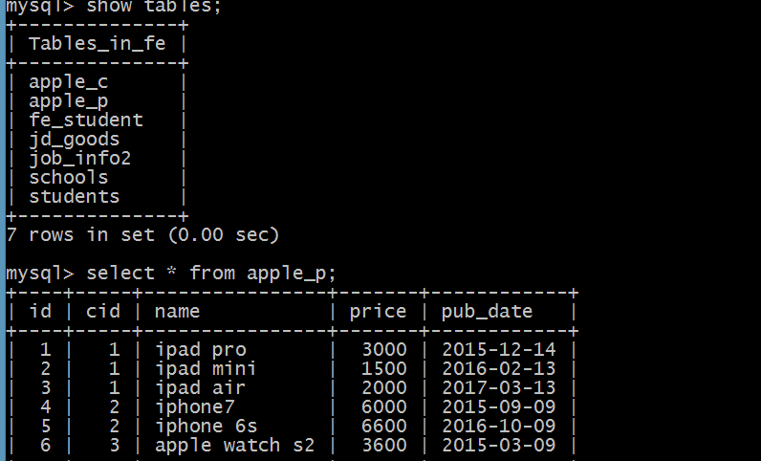

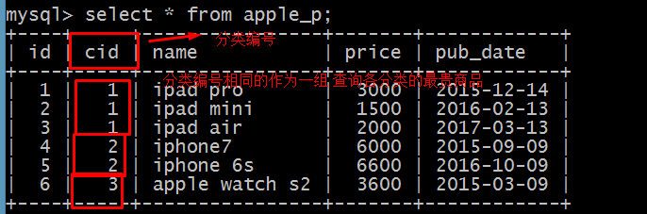

select 字段列表 from table [where 子句] group by 分组字段；

按照字段分组，再统计各个分组的某些方面数据，如年龄的最大值，分数的最小值等。

一般与聚合函数共同使用。

count(字段):返回该分组的行数

max(字段)：返回分组字段的最大值

min(字段)：返回分组字段的最小值

**统计各个分类的商品数目：**

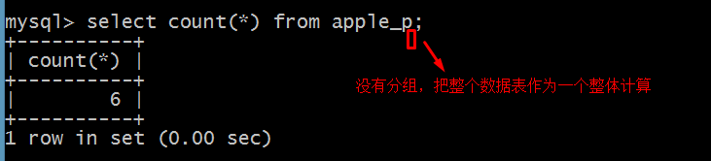

**统计各个分类价格最高的商品价格：**

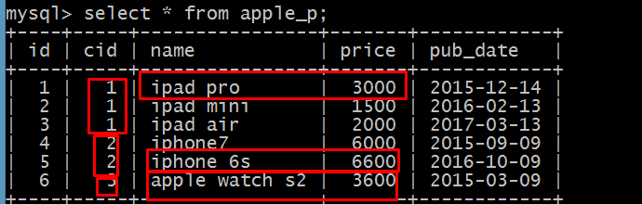

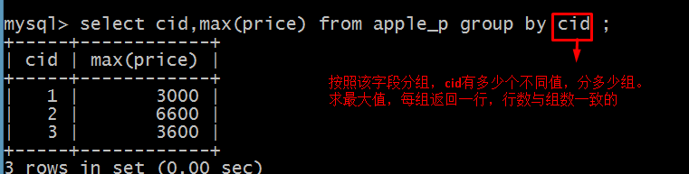

## limit 子句

满足条件的数据可能很多，通过limit子句，限定返回的是哪些行的数据。减少数据的传输，便于用户查看数据。

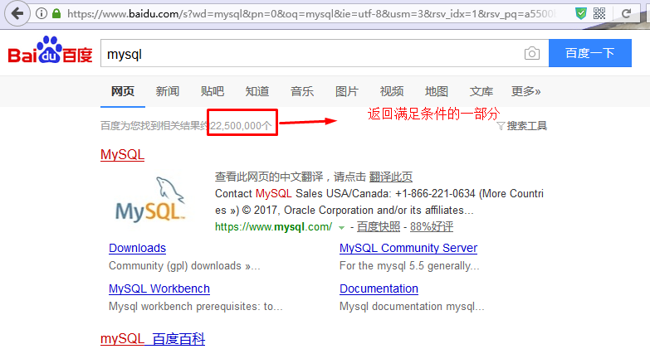

select 字段列表 from table limit 偏移量offset，每页显示的行数pagesize

对于一个页面，每页显示的行pagesize一般为固定的。

偏移量：偏移指定行之后，再开始显示。

假设每页显示10行，当前页码为page

显示第二页 **偏移**2-1页数据（2-1） *10 =10

显示第三页 **偏移**3-1页数据（3-1） *10 =20

第n页，偏移前n-1页已经显示的内容。

offset =(page -1 ) * pagesize

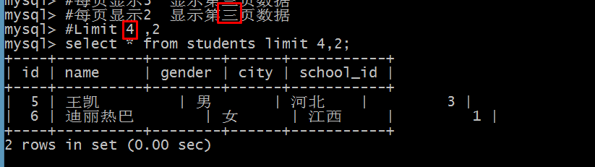

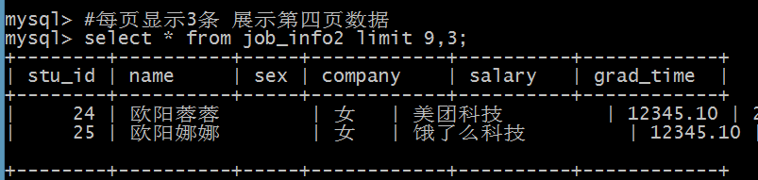

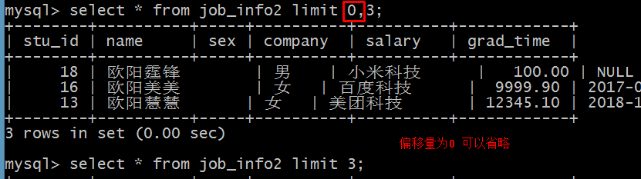

## 注意事项

where子句、group by子句、limit子句可以同时使用。需要注意各个子句之间的顺序。

select 字段列表 from table_name [where 子句] [group by 子句] [limit 子句]

# 连接查询与子查询

## 连接查询

关系型数据库，数据分布在不同的数据表中。每个数据表中只存储某一方面的信息，需要获取比较完整的信息，需要将不同的数据表连接起来查询。

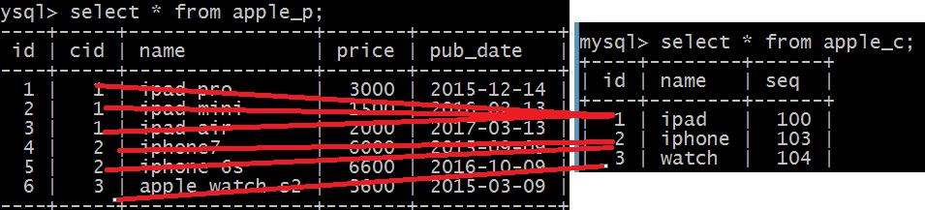

select 字段1 as 别名1，字段2 from A join B

on A.字段 = B.字段 [where子句];

### 查询所有苹果产品分类以及对应的商品信息



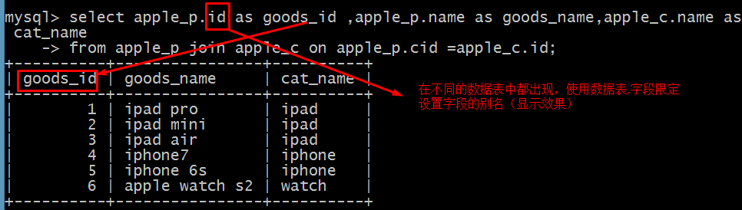

### 查询所有的学生基本信息以及院系信息

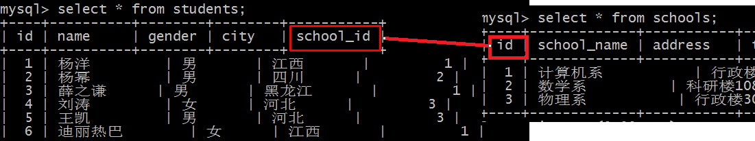

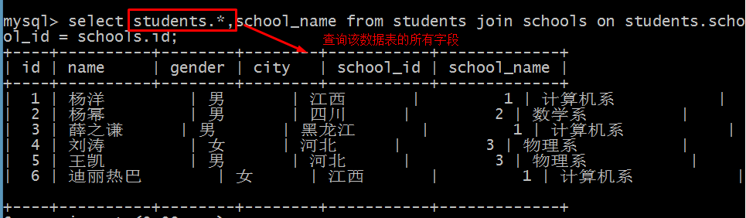

### 查询高端设备的基本信息以及分类信息

价格大于3000

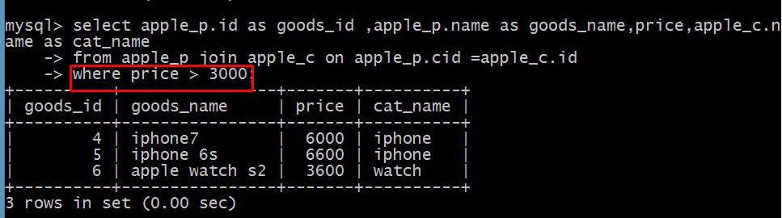

### 查询江西学生的基本信息以及院系信息

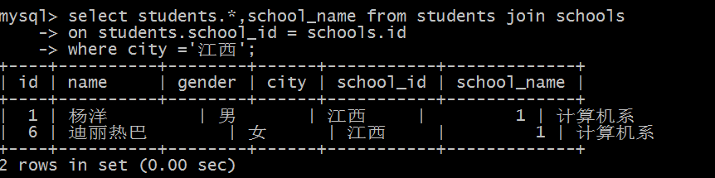

## 子查询

查询杨洋的老乡信息

1. 查询杨洋的籍贯

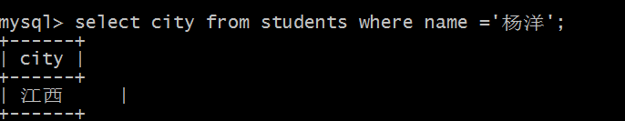

1. 查询籍贯与杨洋籍贯一致的学生信息

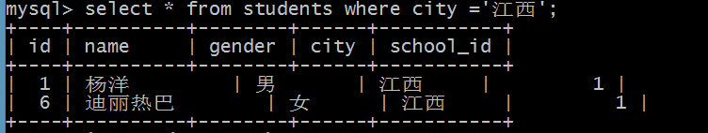

**子查询**就是一个查询的结果作为另外一个查询的条件使用。外层的查询称为父查询，作为条件的查询称为子查询（subquery）。

select 字段列表 from table where … （子查询）；

### 查询价格高于ipad pro的商品信息

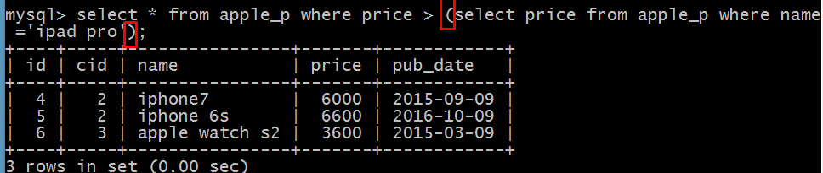

### 查询杨洋的老乡信息

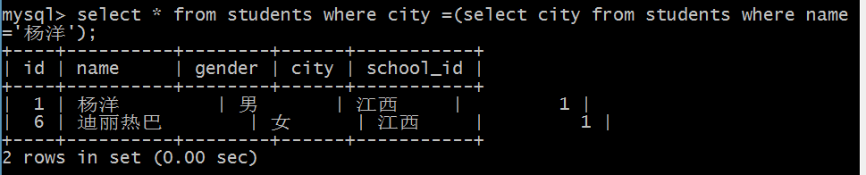

### 子查询返回一列多行的情况

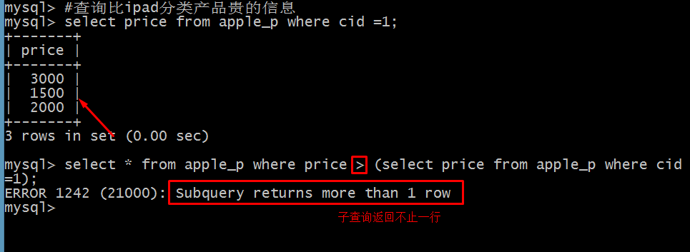

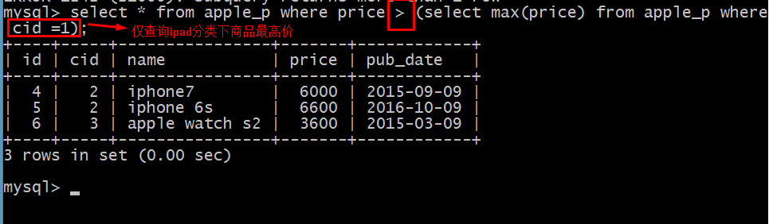

# navicat for mysql的使用

navicat for mysql是一个专业的MySQL数据库图形化界面工具。绿色软件。

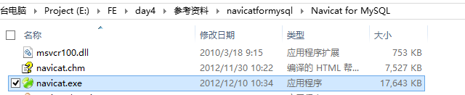

## 建立连接

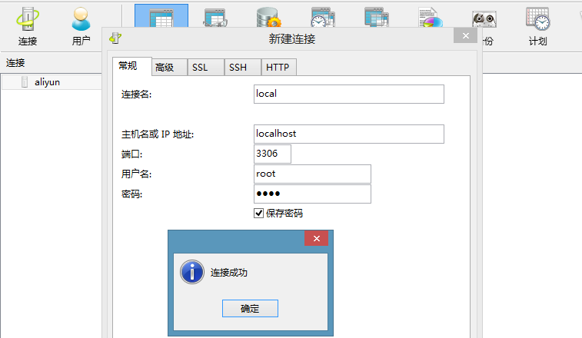

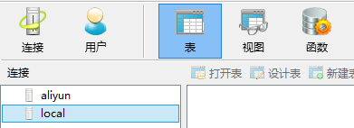

## 创建数据库

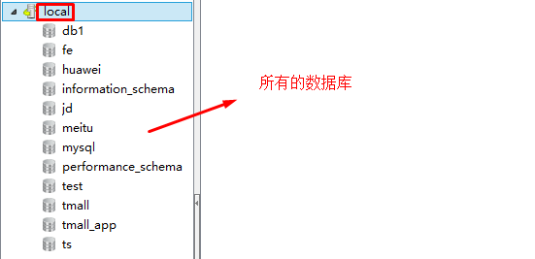

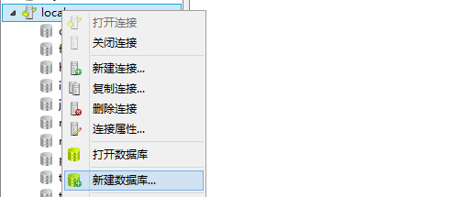

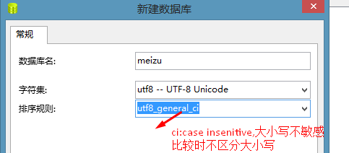

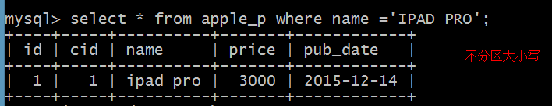

## 创建数据表

新建表—新建---设置字段名、类型及长度---保存—设置表名

设置唯一键：

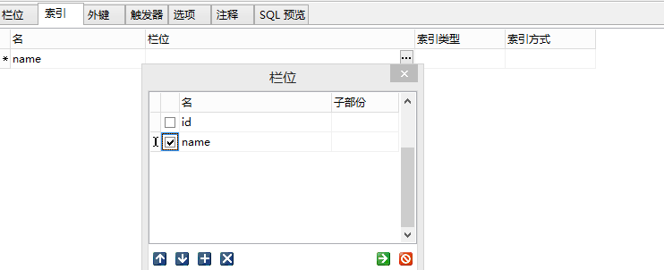

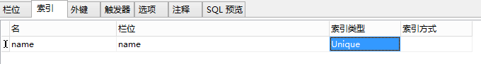

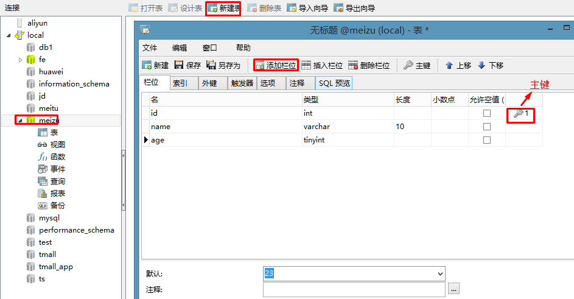

## 插入数据

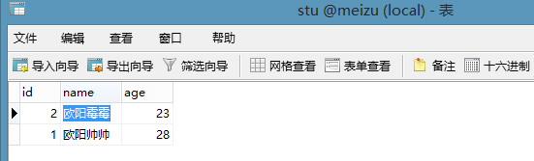

## 查看数据表的结构

主界面右上角的E-R图标 — 双击

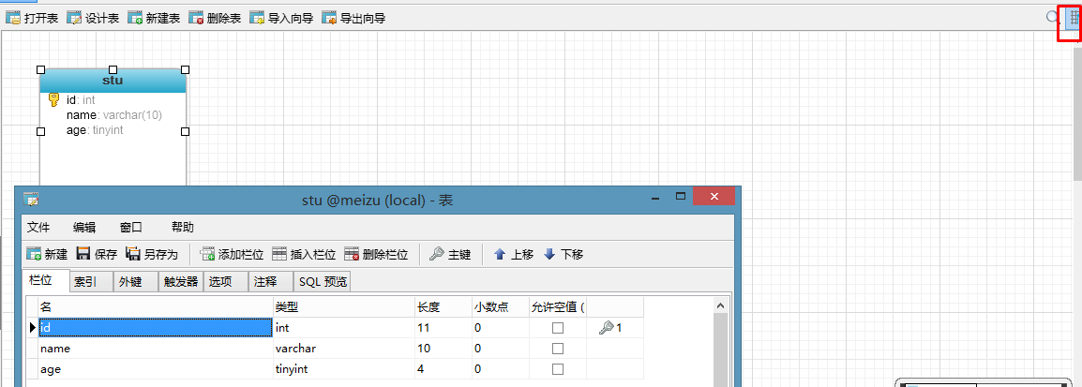

## 执行SQL语句

